2011年9月星空導覽
9月初22:00
9月中21:00
9月末20:00

9/23/17:05為秋分時刻，太陽沿黃道由北向南通過赤道降交點，陽光直射赤道，晝夜等長，進入北半球秋季和南半球春季。秋分前後日出前2-3小時，於天氣晴朗、無光害與空氣污染之處，可在東方天空看到三角錐狀的黃道光亮區，常被誤以為是曙光。

天際被銀河一分為二，以西是熱鬧的夏季星座，以東是冷清的秋季星座。夏季大三角天琴織女和天鷹牛郎相隔於銀河兩側，天津四則在如同渡船般的天鵝尾部。建議利用望遠鏡觀察幾段銀河最亮、恆星最密集的區域，例如天蝎尾部與人馬之間的銀河中心區(人馬座恆星雲)、盾牌座恆星雲、天鵝座恆星雲等；另外看看和明亮銀河成對比的黑暗銀河沙洲，這段由天鵝向人馬延伸的大裂縫(Great Rift)，是銀河盤面內、位在太陽系和人馬旋臂間不發光的濃密分子塵埃雲，天文學家估計它距離約300光年，含有至少100萬倍太陽質量的離子和塵埃。

八大行星動態
鄰近室女角宿一的0.9等土星，日落時在西南方20度以下，約1小時後西沈。月底時，金星來到土星下方，仰角雖不足10度，但亮達-3.9等，可在嘗試暮光中搜尋金星。這2顆行星在9/30傍晚最接近，相距不足1.5度(約手臂打直後2指寬度)，建議可用雙筒望遠鏡協助觀看。
7.8等的海王星在寶瓶，日落時在東南方，天亮前西沈。隨後升起的天王星9/26衝，在雙魚，亮度5.7等，整夜可見。兩者均需用望遠鏡配合天文星圖來觀察，但在天空非常清朗而無光害的地方，用肉眼或許就可見到天王星。
在白羊的木星亮度-2.7等，視直徑約47"，約晚間21時東昇，逐漸進入適合觀察的時機，預定在10月底達到「衝」這個最近、最亮、最大的最佳觀察時間。以望遠鏡可觀看表面條紋特徵和較亮的數顆衛星。
1.4等火星日出時在東方約55度天空。中旬與亮度相近的雙子北河二、北河三幾乎連成一線；月中進入巨蟹，於月底行至M44鬼宿星團附近，可用雙筒觀賞這個景觀。
水星日出前在東偏北方低空，9/3西大距，亮度-0.3等，仰角達15度左右，與獅子座主星軒轅十四很接近，這兩者在9/9前後相距不及1度。月底時接近太陽而不易見。
9/1傍晚眉月接近土星與角宿一；9/17晚虧凸月接近木星；9/23凌晨殘月接近火星；9/28傍晚極細眉月接近金星和土星。

介紹夏季星空
認識夏季星空，從夏季認星歌開始，『斗柄南指夏夜來，天蝎人馬緊相挨，順著銀河向北看，天鷹天琴兩邊排，天鵝飛翔銀河歪，牛郎織女色青白，心宿紅星照南斗，夏夜星空記心懷。』
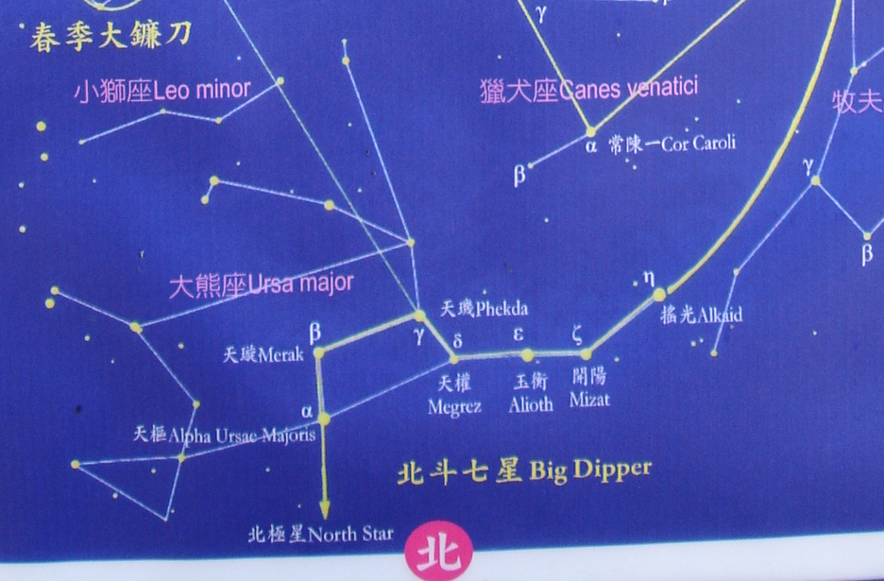
圖片來源：塔塔加遊客中心外看板

首先介紹的是，大熊星座的北斗七星，從勺口「天樞、天璇、天璣、天權、玉衡、開陽、搖光」說起。認星歌第一句，斗柄南指夏夜來，就是說斗柄指向南方，則表示夏季已經來到。利用斗口天樞、天璇兩星的距離，延伸五倍長，則可找到小熊座的α星-勾陳一，也就是北極星。

面對北極星正前方，就是北方，右手邊是東方，左手邊是西方，而南方就在後面。以認星技巧來說，春秋兩季認星面向北方，夏冬兩季認星必須面向南方。以夏天夜晚來說，南方的銀河比較亮，亮星也比北天多。

認星歌第二句，天蝎人馬緊相挨，看的就是南天。在夏季的南方天空，很容易找到一串星星，樣子像個鉤子，又有點像英文字母的J字，這就是在希臘神話中，戳死獵戶的蠍子。每逢仲夏夜，晚上八、九點的時候，離南方地平線不很高的地方，有一顆橘紅色的亮星，就是天蝎座α星，找到它，天蝎座的其他部分就不難認了。
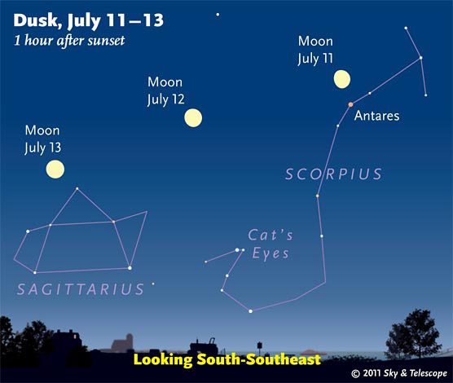
圖片說明：7月11日，月亮下方是心宿二(Antares)，月亮行經天蝎座到人馬座逐漸成滿月 Sky & Telescope diagram http://media.skyandtelescope.com/images/Webvic11_Jul12ev.jpg

天蝎座是夏天最耀眼的星座，裡面亮星雲集，因為它又大亮星又多，簡直可說是夏季星座之王。再加上它也是黃道星座之一，所以額外引人注目。不過天蝎座只在黃道上佔據短短七度的範圍，是十二星座中，黃道通過最短的一個。天蝎座從α星開始，一直到長長的蠍子尾巴，都浸泡在白茫茫的銀河裡。α星恰好位於蠍子的胸口，因此西方人稱它是『天蝎之心』。

有趣的是，在我國古代正好把天蝎座α星，畫在二十八宿的心宿裡，叫做「心宿二」，代表青龍的心臟，心宿二發出橘紅色的光芒，像火燄一樣，因此我國古代也把它叫做『大火』，位於黃道附近上，與同樣處在黃道附近金牛座的畢宿五、獅子座的軒轅十四，和南魚座的北落師門，一共四顆亮星，在天球上各相差大約90°，正好每個季節一顆，因此被合稱為『黃道帶上的四大天王』。

天蝎座左手邊東方的小斗杓有六顆星，人馬座中的這六顆星，組成一個杓子的形狀，杓子最前端的兩顆星，連線指向牛郎星，古代把這六顆星稱做『南斗』。『北斗七星南斗六』這句話，是歷代觀星者的認星口訣。道家有句話說：『南斗註生、北斗註死』；北斗星君掌管死亡的年齡，南斗星君則主司壽命的年齡。在『搜神記』中，以管路與嚴超的故事來說明。嚴超是位印堂發黑，本來只能活到十九歲的年輕人，在管路的指點之下，嚴超見到南斗星君和北斗星君，在一旁觀棋並以酒肉伺候。後來穿紅袍的南斗星君，就在生死簿上添了一筆，嚴超的壽命就從十九變成九十九歲。

南斗六星又叫『斗宿』，加上前頭的『箕宿』，及附近的星星就構成了--人馬座，不過南斗六星只有一顆二等星，其他都是三四等的暗星，所以遠不如北斗七星一目了然。我國古代把人馬座這一區的星，分成兩部份，南斗六星是『斗宿』，人馬弓箭下面的四星屬於『箕宿』，斗是量米用的，箕是曬糧食用的，他們都是農具，常常並稱。人馬座也是黃道星座，也被占星者稱為射手座，古希臘人把它想像為張弓拉箭的人馬，把箭頭正指向南面的那隻大蠍子--天蝎座。因為人馬看起來像是要射出箭，所以也被稱作射手座，它可是蛇夫的恩師--海龍。
仔細看人馬座的亮星，中間四顆星形成壺身，上三顆則成壺蓋，前面是壺嘴，後面是壺把，像是一個大茶壺。然而茶壺被打翻，流出了這條奶水路(Milky Way)。Milky Way就是銀河，人馬座正對著銀河中心方向，夏夜裡從天鷹座的牛郎星，延著銀河向南就可以找到它，因為銀河中心就在人馬座南斗的斗柄方向，所以這部份銀河是最寬也最亮，它裡面的星團與星雲也特別多。
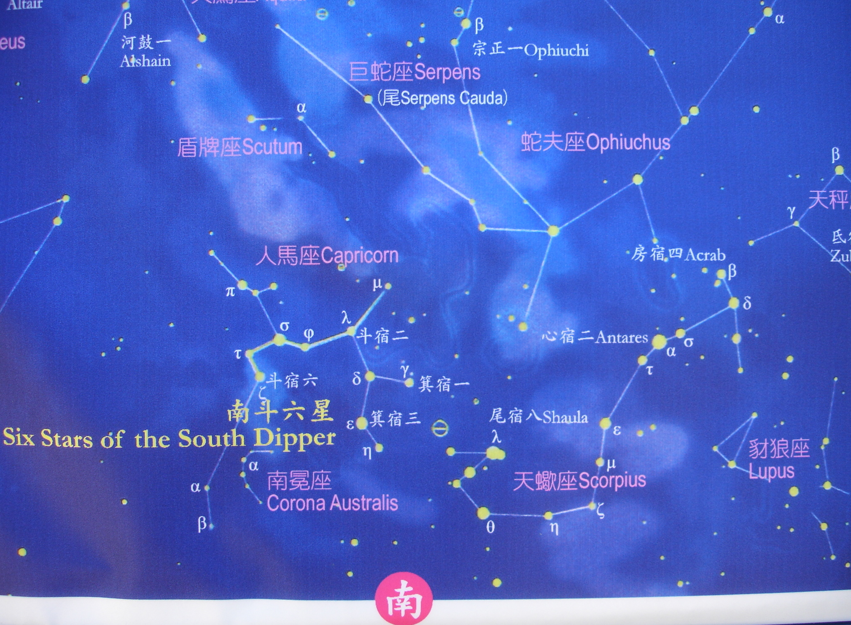
圖片來源：塔塔加遊客中心外看板

在南斗的第五顆和第三顆兩星，連線向西延長一倍的地方，可以看到一小團雲霧，是個星雲，從望遠鏡看去是由三塊紅光斑所組成，被稱為M20三裂星雲。人馬座裡，在南斗斗柄有個星雲，很像馬蹄的形狀，因此被稱為M17馬蹄星雲，因為它也像水中悠遊的天鵝，所以又被稱為天鵝星雲。另外，在人馬座腳下，有一頂漂亮的皇冠，這就是很好認的南冕座，阿拉伯人稱它為南天的破盤子。

辨認星座的三項要訣
（一）每個季節找一個辨認星座的適當方向
春秋兩季要往北天看，因為春天北方有北斗七星，秋天北方有仙后座。而夏冬則要往南天看，因為夏天南方有天蠍、人馬兩大指標，冬天則有獵戶座。

（二）利用大星座當指標來尋找小星座
例如，牛郎和旁邊兩顆小星形成一直線，往織女星方向延伸，就可以找到一個小小的三角形，叫做「天箭座」。另外，認星的同好大多有這樣的心得：「有大就有小，有南就有北」的對稱現象，即「一物剋一物」的法則。如銀河右側有一個專門制服天蠍的人馬座、有北斗就有南斗、有大熊就有小熊座、有大犬就有小犬、有飛馬就有小馬座……。

（三）培養豐富的想像力及幻想力
全天的88個星座，都是人類利用想像力繪製而成的，所以在辨識的同時，如果能對神話故事多一份閱讀與了解，然後再發揮豐富的想像力，更能讓觀星增添不少樂趣。

圖片來源：
Alan M. MacRobert(2011.7.10)。 This Week's Sky at a Glance。Some daily events in the changing sky for July 8–15。Sky & Telescope diagram。http://www.skyandtelescope.com/observing/ataglance。
資料來源：
臺北市立天文科學教育館(2011)。201109黑白版。每月星空導覽。2011年星空導覽下載。網路天文館。http://tamweb.tam.gov.tw/bew/TW/content.asp?xtype=news&mtype=c7&idx=178
郭妙霓 (2011-09-07)。心宿紅星照南斗，夏夜星空記心懷。星語 51 期。臺北市立天文科學教育館。http://tcgwww.taipei.gov.tw/public/Data/19715532271.pdf

